办公家具项目采购需求
一、项目基本情况
序号 | 项目名称 | 数量 | 单位 | 预算金额（元） | 规格参数
1 | 办公家具项目 | 1 | 批 | 41000.00 | 详见办公家具采购清单、参数和要求明细表
二、技术要求及商务要求

★技术要求及配置清单
1.须提供全新、原装，并符合质量标准的产品。
2.所有产品的知识产权问题，由各响应供应商自行负责。
3.本文件提出的是最低限度的要求，各响应供应商的方案应达到或优于本文件要求，且符合国家有关标准和规范要求。
4.需按照文件采购清单的内容和数量报价。
5.具体要求详见附件(办公家具采购清单、技术参数和要求明细表)

★商务要求：
1.履约地点：采购人指定地点。
2.履约期限：成交供应商应在成交通知书发出之日起 7日内和采购人签订合同，根据采购人要求15日内完成项目的配送、安装及调试，使之能正常投入使用。
3.付款方式：经采购人验收合格并收到成交供应商提供的相应金额合法税票后5天内以转帐方式支付相应金额货款。
4.履约保证金：成交供应商按成交金额5%向采购人现金转账（或支票、汇票、本票、保函等）缴纳本项目的履约保证金。履约保证金在项目完成、验收合格且质保期满后一次性无息退还，如有违约，按照合同约定处理。
5.质保期：从验收合格之日起，所提供产品必须提供一年及以上的质保期。
6.质量保证、售后服务、验收、违约责任等合同约定。

注：以上技术要求、商务要求最低限度的要求，各响应供应商的方案应达到或优于本文件要求，且符合国家有关标准和规范要求，否则其响应无效。

附件
办公家具采购清单、技术参数和要求明细表
序号 | 货物名称 | 参数 | 尺寸(mm) | 数量 | 单位 | 图片仅供参考 | 单价（元） | 备注
1 | 洽谈桌椅 | 椅子采用椅架是金属铁艺仿木纹的，框架是金属高温黑色烤漆的。桌子为密度板实木材质，质感柔和，耐用。 | 桌子：800*800、椅子：坐宽610 | 3 | 套 | 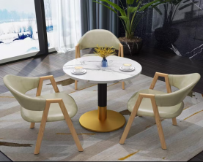 |  | 一桌4椅
2 | 洽谈桌椅 | 椅子采用椅架是金属铁艺仿木纹的，框架是金属高温黑色烤漆的。桌子为密度板实木材质，质感柔和，耐用。 | 桌子：600*600、椅子：坐宽610 | 2 | 套 |  |  | 一桌2椅
3 | 洽谈桌椅 | 椅子采用椅架是金属铁艺仿木纹的，框架是金属高温黑色烤漆的。桌子为密度板实木材质，质感柔和，耐用。 | 桌子：800*800、椅子：坐宽610 | 2 | 套 |  |  | 一桌3椅
4 | 休闲沙发 | 采用优质环保西皮饰面，40#-45#密度PU原生棉、经过烘干处理松木+杂木框架结构、内置弹簧+橡筋绷带、  黑色碳素钢脚透气性强，阻燃.防污.耐磨性强，实木木架，加平衡线处理，永不变形，防腐.防变形性能。 | 1770*770*750 | 1 | 张 | 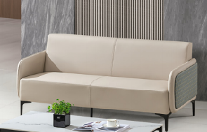
5 | 吧椅 | 座板采用PU材质。银色包边经久耐用，SGS认证气杠，安全系数高 | 升降高度610-810 | 2 | 张 | 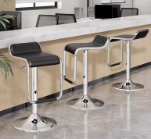
6 | 茶几 | 采用优质岩板台面，耐高温、耐腐蚀、稳固不锈钢框架。 | 1200*600 | 1 | 张 | 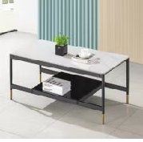
7 | 座椅 | 1、靠背采用优质尼龙加玻纤工程塑料背框扪高强度弹性透气加密网布，尼龙工程塑料连接件，可倾仰，有效缓解疲劳，且提供可靠有力支撑不易断；  2、座板采用高密度发泡纯棉扪优质加密弹性绒布，坐感舒适久坐不塌陷。 | 常规 | 5 | 张 | 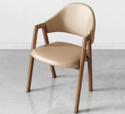
8 | 1.2米办公桌 | 采用优质绿色环保中密度纤维板+三聚氰胺饰面板，采用优质三合一组合器.铰链. 导轨，经过防虫、防腐、烘干等处理。 | 1200*600*750 | 1 | 张 | 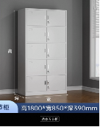  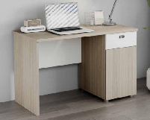
9 | 文件柜 | 高温耐磨层防锈碳钢材质带锁 | 1800*850*390 | 14 | 张
10 | 换鞋凳 | 木质双层，不锈钢颜色做成白色 | 长1.2 宽度0.35 高0.45 | 4 | 张 | 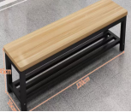 |  | 不锈钢颜色做成白色
11 | 书柜 | 主材：实木生态免漆板；背板：人造三合板  开放式隔层设计，收纳分类有序拿取便利，全落地式柜体，结构稳固 | 白色：高2m长1.2m宽30cm，共6层 | 1 | 个 | 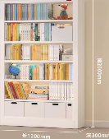
12 | 文件柜 | 开放式隔层设计，收纳分类有序拿取便利，全落地式柜体，结构稳固，高温耐磨层防锈碳钢材质 | 1800*850*390 | 4 | 张 | 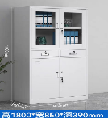
13 | 会议桌 | 实木，原木色或浅色 | 1200mm*400mm*750mm | 张 | 6 | 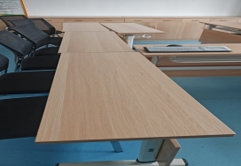
14 | 办公桌 | 电脑桌带抽屉柜、绿色环保中密度纤维板+三聚氰胺饰面板，采用优质三合一组合器.铰链. 导轨，经过防虫、防腐、烘干等处理。 | 1200*600*760（mm） | 1 | 张 | 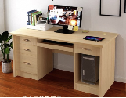
15 | 1.4米办公桌 | 优质橡木制作，外形古朴，颜色胡桃色，搭配抽屉额的书桌，宽度不能超过1.4米。配1围椅，2月牙椅 | 1400*700*750 | 2 | 套 | 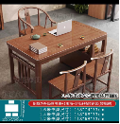 |  | 胡桃色
16 | 办公沙发、茶几套 | 采用优质木材、烘 干、除虫处理实木木架，结实耐用。中式雕花，宽厚扶手，真材实料 | 沙发：1950*910*850  茶几：1200*600*450 | 1 | 套 | 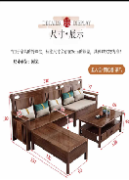
17 | 茶几 | 1.基材：优质E1级中纤板，符合GB/18580国标，经过防虫、防腐等化学处理，含水率＜10%，甲醛释放量＜9mg/100g。2. 贴面：皮贴面，厚0.6mm，选料无腐、无裂痕、无虫眼和死节，纹理自然，并经过烘干、防虫、防腐处理。 | 1200*600*450 | 4 | 张 | 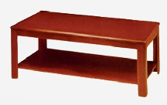
18 | 办公沙发 | 采用优质西皮饰面 ，内里使用40密度高弹力海绵·双面抛光、烘 干、除虫处理实木木架，结实耐用。 | 1950*910*850 | 4 | 张 | 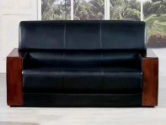
19 | 木质书架 | 书架置物架子落地儿童简易多层客厅小书柜桌上学生出租房桌面家用、实木材质 | 长120cm*宽30cm*高170cm | 1 | 张 | 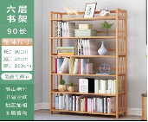
20 | 升降台 | 实木多层板 | 900*1800 | 1 | 张 | 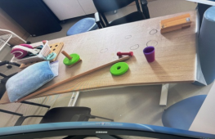
21 | 操作台 | 实木多层板加大理生台面 | 2400*2000高 | 1 | 张 | 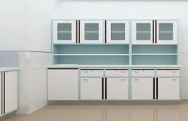
22 | 白色拱形书报架 | 碳钢铁艺、高温烤漆 | 见备注中的图片有显示 | 8 | 个 | 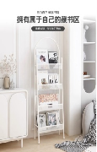 | 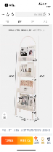
23 | 实木全身穿衣镜 | 落地悬挂，一镜两用 | 50*160 | 2 | 个 | 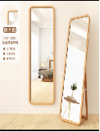
24 | 文件柜 | 开放式隔层设计，收纳分类有序拿取便利，全落地式柜体，结构稳固，高温耐磨层防锈碳钢材质 | 1800*850*390 | 8 | 张 | 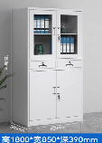
25 | 办公桌 | 实木办公桌，原木色或浅色，带抽屉 | 1200*600*760 | 5 | 张 | 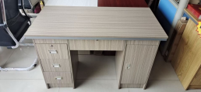
26 | 办公椅 | 万向轮靠背椅，轻便耐用材质，有效缓解疲劳，且提供可靠有力支撑不易断 | 常规 | 5 | 张 | 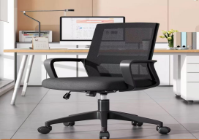
备注：1.价格不得超过政府部门规定的家具类采购金额上限，使用年限不得低于文件要求，符合简朴实用、经典耐用要求，不得配置豪华家具，不得使用名贵木材。
2.报价包含但不限于货物设计、制造、包装、仓储、运输、安装及应当提供的伴随服务/售后服务的所有费用,所有风险因素均已考虑，不因任何原因增加费用。

